TEMAT: Pojazdy

- Ćwiczenia narządów artykulacyjnych „Wykonuj ćwiczenia i znajdź pary”
https://learningapps.org/display?v=pg451egu520

- Słuchanie wiersza „Na ulicy”
Rodzic czyta wiersz a dziecko naśladuje dźwięki, wydawane przez pojazdy
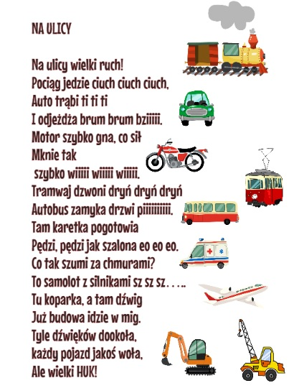

- Ćwiczenia dźwiękonaśladowcze „Samochody”
Dziecko kończy sekwencję liter według wzoru, kontynuując rytm a następnie naśladuje dźwięki, wydawane przez pojazdy i koloruje samochody.

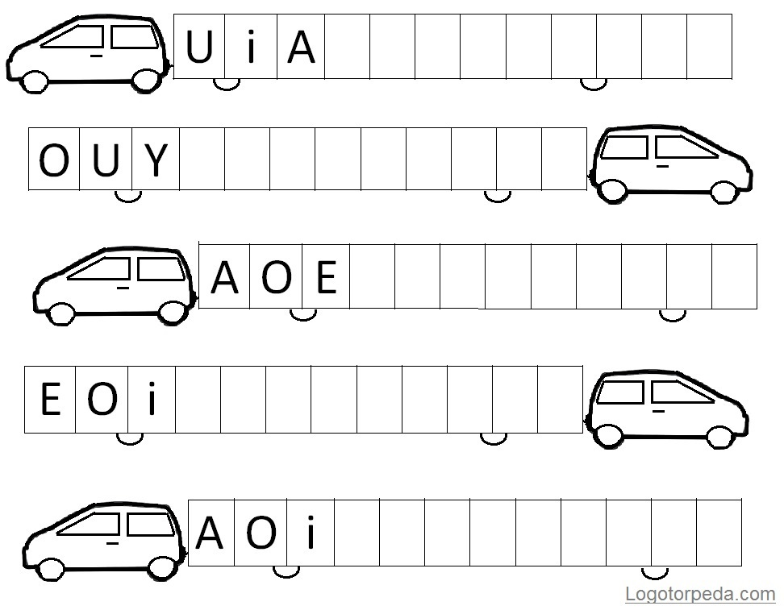

- Zabawa „Gdzie poruszają się pojazdy?”
https://learningapps.org/13158052

